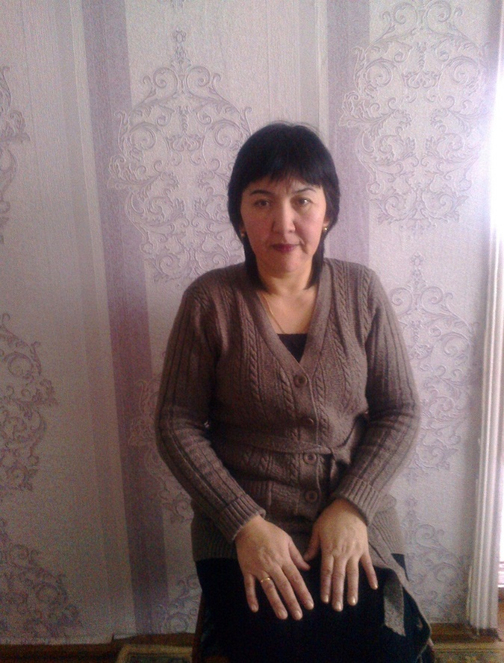**Киікбаева Гүлназ Бағырамқызы,**

СҚО, Жамбыл ауданы,

Есперлі негізгі орта мектебінің

қазақ тілі және әдебиеті пәні мұғалімі

**Махамбет Өтемісұлының өмірі мен шығармашылық жолы**

|  |  |  |  |
| --- | --- | --- | --- |
| **Сабақ негізделген оқу**  **мақсаттары** | | Махамбет Өтемісұлы жайлы білімдерін  нығайту, Махамбет образын ашу | |
| **Күтілетін нәтиже** | **Оқушылар орындай алады:**  Жаңа деректкр алады, тақырыпқа сай қойылған сұрақтарға жауап береді.  **Оқушылардың көпшілігі орындай алады:** кейіпкердің портреті мен іс әрекетін анықтайды.  **Кейбір оқушылар орындай алады:**әрекет пен портрет негізіндекейіпкердің образына талдау жасайды. | | |
| **Бағалау критерийі**  **Ресурстар** | Топтық тапсырмаларды орындай алады.  Махамбет,Исатай,Жәңгір хан образдарына талдау жасайды.  Махамбеттің , Исатайдың , Жәңгір ханның суреттері,кітаптар көрмесі,слайд бетшелері. | | |
| **Құндылықтарға баулу** | Патриоттық тәрбиеге баулу. | | |
| **Пәнаралық байланыс** | Қазақ тілі,әдебиет,тарих | | |
| **Жоспарланған уақыт** | **Сабақ барысы** | | **Ресурстар** |
| **Басталуы 5 минут**  **Ортасы 20 минут**  **Рефлексия**  **Аяқталуы 10 минут**  **Үйге тапсырма**  **5 минут**  **Кері байланыс** | **Ұйымдастыру:**Сәлемдесу.Оқушыларды түгендеу.  **Қызығушылықты ояту.**  **ІV. «Жылдар сөйлейді» стратегиясы**  **1663 -1756 жылдар** -Төле би өмір сүрген жылдар;  **1667-1764 жылдар** -Қаздауысты Қазыбек би өмір сүрген жылдар;  **1644 - 1700 жылдар** - Әйтеке би өмір сүрген жылдар;  **1834 жыл**-Біржан салдың туған жылы;  **1166 жыл**-Ахмет Иассауидың қайтқан жылы;  **1465-1560 жылдар** - Шалкиіз жырау өмір сүрген жылдар;  **1668 - 1781 жылдар** Бұхар жырау Қалқаманұлы өмір сүрген жылдар;  **1723 жыл** - Жоңғар қалмақтарының қазақ жерін басып алу мақсатымен жасаған ең күшті шабуылы болған жыл («Ақтабан шұбырынды , Алқакөл сұлама»);  **1743 жыл** - қалмақ елімен дипломатиялық қарым-қатынас орнатқан жыл ;  **1755 жыл** - Жоңғар қалмақтарына Қытай шабуыл жасаған жыл;  **1723-1741 жыл** - қазақтардың қалмақтарға соңғы жорығы ;  **1511-1523 жылдар** - «Жеті жарғы» заңының билігі жүрген кез;  **1748 - 1819** **жылдар** -Шал ақынның өмір сүрген жылдары;  **1818-1881 жылдар** -Шортанбай Қанайұлы өмір сүрген жылдар;  **1802-1871 жылдар** -Дулат Бабатайұлы өмір сүрген жылдар;  **1804-1846 жылдар** -Махамбет Өтемісұлы өмір сүрген жылдар;  Мұғалімнің кіріспе сөзі.  Қазақ елі ғасырлар бойы аңсаған Тәуелсіздікке қолымыз жетті.Осы Тәуелсіздікке жету жолында талай тарихи өр тұлғаларымыз өмірін қиды. Рухты қалыптастыратын үлгі етерлік тұлғалар тарихымызда жетерлік. Соның бірі әрі бірегейі-Махамбет Өтемісұлы.  Махамбет Өтемісұлы 1804 жылы Батыс Қазақстан облысы Жәнібек ауданында Нарынның Бекетай құмында туған. Өтемістің он баласы болған. Соның бірі, яғни екіншісі Махамбет болған. Ол жас күнінде хан ордасында тәрбиеленген.Себебі, оның ата-тегі би болған.Кейін Махамбет халықтың мұңын,зарын көріп,жүрегімен жоқтаған. Көтеріліс бастағаны үшін , 1829 жылы абақтыға қамалады. Сол кезде көптеген көтерілісті бастаушы Исатай Тайманұлы болатын болса, қостаушы Махамбет болған.Махамбет 1846 жылы өз үйінде қастандықпен қаза табады. Бейіті Атырау облысы Махамбет ауданы Қараой деген жерде орналасқан.  **«Топтастыру» әдісі:**«Пазл» әдісі бойына топқа бөлінеді.Оқушыларға сурет қиындыларын беріп,тиістісін құрау арқылы 2 топқа бөлінеді.  1-топ: «Әдебиетшілер» тобы  2-топ: «Тарихшылар» тобы    **Топтық жұмыс:**  «Әдебиетшілер» тобына Махамбеттің әдебиеттегі алатын орнын, «Тарихшылар» тобына Махамбеттің тарихтағы алатын орнын ашып көрсету.    **Оқушылар не білді?**    **Дәптермен жұмыс.**   |  |  | | --- | --- | | Жылдар | Негізгі оқиғалар | | 1804 жылы | Махамбет Өтемісұлы Батыс Қазақстан  облысы Нарындағы Бекетай құмында  туған | | 1824-1828 жылдар | Махамбет Жәңгір хан ордасында | | 1829 жыл | Калмыков қамалында тұтқында | | 1830 жыл | Түрмеден қашып шығады | | 1833-1836 жылдар | Көтеріліске дайындық | | 1836 жыл  14 көкек | Қиялымола көтерілісі | | 1837 жыл 15 қараша | Гекке бастаған жазалаушы отрядпен  шайқас | | 1838 жыл  12 шілде | Исатайдың қазасы | | 1834 жыл наурыз | Махамбеттің тұтқындалуы | | 1846 жылдың қараша айында | 42 жасында Махамбет дүние салады. |   Махамбет туралы қосымша деректер жинау.  Сұрақ-жауап әдісі арқылы. | | Бағалау парақтары  АКТ (слайд)  АКТ (слайд)        Сурет қиындылары  қағаз,сулы маркер  АКТ(слайд)  АКТ (слайд) |